

**BXAC12001E Klimatizace**

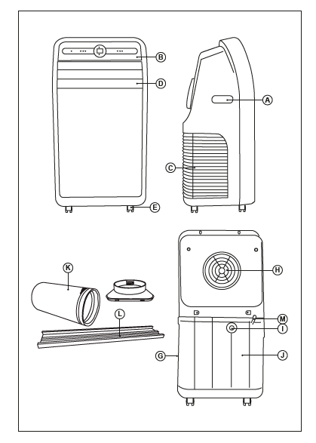

Vážený zákazníku,

děkujeme Vám za zakoupení výrobku značky BLACK + DECKER. Jeho technologie, její design a funkčnost, kromě splnění nejpřísnějších standardů kvality, zajistí úplné a trvalé uspokojení. Před použitím přístroje si pozorně přečtěte pokyny v této příručce a uschovejte je pro pozdější použití. Nedodržení těchto pokynů může vést k nehodám.

**POKYNY A VAROVÁNÍ PRO BEZPEČNOST**

- Tento přístroj mohou používat osoby, které si přečetly návod a ví, jak to funguje, osoby se zdravotním postižením nebo děti starší 8 let, ale pouze pod dohledem dospělé osoby, nebo pokud obdržely nezbytné instrukce k jejímu použití

- Děti mohou přístroj čistit nebo udržovat pouze tehdy, jsou-li pod dozorem dospělé osoby.

- Tento spotřebič není hračka. Ujistěte se, že si děti s přístrojem nehrají.

- Pokud je připojení k síti poškozeno, musí být vyměněno v autorizovaném servisním středisku. Nepokoušejte se přístroj rozebírat ani opravovat.

 - Tento spotřebič je určen pouze pro domácí, neprofesionální nebo průmyslové použití.

- Před připojením spotřebiče k síti zkontrolujte, zda napětí uvedené na typovém štítku a volič napětí odpovídají napětí v síti.

- Zkontrolujte, zda zásuvka odpovídá zástrčce spotřebiče. Neprovádějte žádné úpravy zástrčky. Nepoužívejte adaptéry.

- Spotřebič musí být umístěn a používán na rovném a stabilním povrchu.

- Nepoužívejte přístroj, pokud je poškozen napájecí kabel nebo zástrčka.

- V případě rozbití části vnějšího krytu spotřebiče okamžitě odpojte zástrčku ze zásuvky, aby nedošlo k úrazu elektrickým proudem.

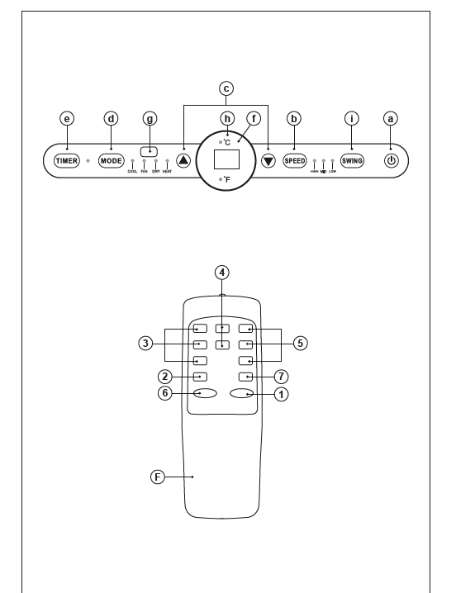- Nepoužívejte spotřebič po pádu, pokud je viditelně poškozen

- Elektrický kabel netahejte. Nikdy nepoužívejte napájecí kabel k zvedání, přenášení nebo odpojování spotřebiče.

- Síťovou šňůru nezakrývejte kolem spotřebiče.

- Nedovolte, aby se šňůra zachytila ​​nebo zkroutila.

– Nedovolte, aby připojovací kabel visel ze stolu nebo se dostal do kontaktu s horkými povrchy spotřebiče.

- Zkontrolujte stav napájecího kabelu: Poškozené nebo zkroucené kabely zvyšují riziko úrazu elektrickým proudem.

- Zařízení není vhodné pro venkovní použití. –

Pravidelně kontrolujte síťovou šňůru, zda není poškozen, v takovém případě nesmí být spotřebič používán.

- Nenechávejte spotřebič v dešti nebo ve vlhkém prostředí. Vniknutí vody zvyšuje riziko úrazu elektrickým proudem.

–Nikdy se nedotýkejte zástrčky mokrýma rukama.

- Před každým použitím zcela odpojte kabel zařízení.

- Nepoužívejte spotřebič, pokud jeho zapínací / vypínací zařízení nefunguje.

- Během používání nepřenášejte spotřebič.

- Přístroj používejte k uchopení nebo přemístění.

- Nepoužívejte vzhůru nohama.

- Odpojte zástrčku ze zásuvky, pokud přístroj nepoužíváte a před prováděním čištění.

- Tento přístroj uchovávejte mimo dosah dětí a / nebo osob s tělesnými, duševními nebo citlivými problémy nebo s nedostatkem zkušeností a znalostí.

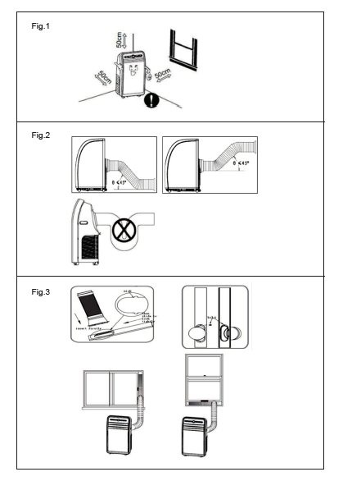- Ujistěte se, že větrací mřížky spotřebiče nejsou blokovány prachem, nečistotami nebo jinými předměty.

- Udržujte spotřebič v dobrém stavu. Zkontrolujte, zda jsou pohyblivé části dobře upevněny a zda se neuvízly, zda nejsou žádné zlomky a zda neexistují žádné jiné situace, které by mohly poškodit správnou funkci spotřebiče.

- Nikdy nenechávejte spotřebič připojený k síti a bez ovládání. Úspora energie a prodloužení životnosti spotřebiče.

**Servis:**

- Výrobce ruší záruku a odmítá veškerou odpovědnost v případě nevhodného použití spotřebiče nebo v souladu s návodem k použití.

**Popis**

A Rukojeti

B Ovládací panel

C Sání vzduchu (vlevo)

D Výstup vzduchu

A kola

F Dálkové ovládání

G Sání vzduchu (vpravo)

H Dávkovač horkého vzduchu

I Vypouštěcí otvor

J Přední panel

K Okenní sada

**Dálkové ovládání (baterie nejsou součástí balení)**

1 Zapnutí

2 Oscilace

3 Ovládání rychlosti

4 Zvýšení / snížení teploty a časovač

5 Chlazení / Odvlhčovač vzduchu / Režim ventilátoru /

6 Časovač

7 Vysoká / Střední / Nízká rychlost

8 Převod Fahrenheita na Celsia

**OVLÁDACÍ PANEL**

(a) Tlačítko napájení

(b) Tlačítko pro výběr rychlosti ventilátoru

c) Regulace teploty / času

(d) Tlačítko pro výběr režimu

(e) indikátor zobrazení časovače

(f) indikátor zobrazení teploty / časovače

g) indikátor dálkového ovládání

(h) Tlačítko převodu Fahrenheita a stupně Celsia

(i) oscilace

**Instalace**

• Ujistěte se, že jste odstranili veškerý obalový materiál přístroje.

• Dodržujte zákonné předpisy o vzdálenosti bezpečnost před jinými předměty,

• Ujistěte se, že je spotřebič ve vodorovné poloze. Pro správnou funkci vyžaduje spotřebič dostatečné větrání. Nechte mezeru 50 cm

mezi stěnami nebo jinými překážkami a zařízením. (Obr. 1)

• Nezakrývejte ani nezakrývejte otvory spotřebiče.

• Nezakrývejte ani nezakrývejte boky spotřebiče: nechte je kolem spotřebiče nejméně 50 cm.

• Aby bylo možné, musí být zástrčka snadno přístupná v případě nouze odpojte.

• Pro optimální provoz umístěte spotřebič na místě při teplotě mezi 12 ° C a 32 ° C.

• Zkontrolujte, zda je odsávací trubice vodorovná. (Obr. 2)

• Používejte spotřebič s namontovanými koly.

**Montáž vypouštěcí hadice**

• Prodlužte trubici a přišroubujte konec ke konektoru výstup vzduchu (proti směru hodinových ručiček).

• Varování: Trubka pro výstup vzduchu je dlouhá 60 cm ~ 170 cm (včetně adaptéru).

• Délka potrubí pro odvod vzduchu závisí dle tech. Vlastností spotřebiče. Nepoužívejte potrubí pro odvod vzduchu různých velikostí nebo materiálů, protože by mohly způsobit selhání.

**Instalace okenní sady** Obr. 3)

• Mírně otevřete okno a umístěte soupravu okno.

• Okenní soupravu lze instalovat na většinu část společných svislých oken a je nastavitelná. Upevněte druhý konec trubice pro odvádění tepla na výstupu vzduchu ze sady oken.

**Způsob použití**

Použití:

• Před zasunutím kabelu zcela uvolněte kabel.

• Připojte spotřebič k síti.

• Stiskněte tlačítko ON / OFF a spotřebič se spustí režim chlazení, s ventilátor na nejnižší rychlosti

• Stisknutím tlačítka režimu vyberte chlazení, odvlhčování, ventilátor.

**RYCHLOST VENTILÁTORU**

• V režimech chlazení a ventilátoru rychlost funguje takto: Nízká -střední – vysoká rychlost.

• V režimu odvlhčovače pracuje ventilátor na nízké rychlosti.

**FUNKCE ČASOVAČE:**

• Provozní doba spotřebiče může být od 1 do 24 hodin.

• Stiskněte tlačítko. Stiskněte jednou tlačítko, přístroj bude fungovat po dobu 1 hodiny; pokud dvakrát stisknete, pro 2

hodiny atd., do 24 hodin.

• Funkce automatického vypnutí časovače je k dispozici pouze v případě, že přístroj v provozu.

V režimu chlazení je teplota 16º ~ 31ºC.

**Oscilace**

• Stisknutím tohoto tlačítka můžete ovládat pohyb mřížky.

**Režim Klimatizace**

Stiskněte mode a vyberte režim, rozsvítí se příslušný indikátor.

• Stiskněte + nebo – pro nastavení teploty mezi 16 a 31ºC (64~86ºF).

• Stisknutím tlačítka + nebo – se teplota zvýší nebo postupně klesá.

Jedním stisknutím tlačítka nahoru nebo dolů zvýšíte teplotu nebo se postupně sníží o 1 ° C nebo 1 ° F.

**Režim topení**

• stisknutím režimu (d) vyberte režim topení, indikátor režimu topení se rozsvítí

• Stisknutím tlačítka (c) upravte teplotu

• Rychlá rychlost (b) můžete zvýšit, či snížit.

**Režim Ventilace:**

Stiskněte moe pro výběr režim ventilátoru a rozsvítí se kontrolka

• Pro zvýšení nebo snížení rychlosti stiskněte rychlost (rychlost).

• Teplota a režim sleep nemohou být nastaveny.

**REŽIM ODVLHČOVAČE**:

• Stisknutím tlačítka "Mode" vyberte režim odvlhčovače a rozsvítí se příslušný indikátor.

• Odstraňte uzávěr vypouštěcího krytu a vložte trubku (není součástí balení) a vložte druhý konec do nádoby na vodu

• Vstupem do režimu odvlhčování, pokud je teplota prostředí je ≥17 ° C, kompresor začne pracovat.

• Pokud je okolní teplota ≤15 ° C, kompresor se zastaví.

• Když teplota stoupne na ≥17 ° C, kompresor se restartuje (kompresor musí vykonávat funkci 3minutová ochrana zpoždění).

• V režimu odvlhčování běží ventilátor na nízké rychlosti ve výchozím nastavení a rychlost není nastavitelná. Teplota nelze nastavit.

**Ochrana kompresoru:**

• Tři minuty po stisknutí (zapnutí) / restartu, kompresor se spustí.

**Vyprázdnění nádrže na vodu:**

• Když je zjištěna hladina vody na spodní desce pod minimální hladinou, přístroj to automaticky upozorní

• Nalijte vodu do zařízení podle pokynů kapitoly „odtok vody“.

**Odtok vody:**

• Když je nádrž na vodu plná, Na displeji se rozsvítí indikátor.

• Zařízení přejde do pohotovostního režimu

• Sejměte víčko, aby vytékala voda, vypněte stroj, poté ho znovu zapněte: stroj bude fungovat normálně.

Tento model má funkci automatického odpařování, v režimu chlazení

**Po dokončení používání zařízení:**

• Vypněte spotřebič stisknutím on / off.

• Vytáhněte zástrčku ze sítě a vyčkejte na ni

před čištěním přístroj vychladne.

• Vyčistěte elektrickou jednotku a síťový konektor hadříkem

navlhčete a poté je vysušte.

**Nikdy neponořujte přístroj do kapaliny nebo do vody.**

**ČIŠTĚNÍ**

- Před čištěním odpojte zástrčku ze zásuvky a počkejte, až přístroj vychladne.

- Klimatizaci vyčistěte vlhkým hadříkem a poté ji osušte.

- K čištění nepoužívejte rozpouštědla ani produkty s kyselým nebo zásaditým pH, jako jsou bělicí prostředky nebo abrazivní prostředky.

- Spotřebič neponořujte do vody nebo jiných kapalin, ani jej neumývejte tekoucí vodou.

**Čištění vzduchového filtru**

Vyčistěte vzduchové filtry každé 2 týdny. Pokud je filtr plný prachu, jeho výkon bude snížen.

• Vzduchové filtry umyjte opatrným ponořením do vody

• vlažný s neutrálním čisticím prostředkem, opláchněte a zcela vysušte ve stínu.

Opět je nainstalujte.

**Po pravidelné údržbě:**

• Vypněte spotřebič a odpojte jej od sítě.

• Přístroj skladujte na suchém místě.

• Vyjměte baterie z dálkového ovladače a uložte je.

**Anomálie a opravy**

- V případě poruchy se obraťte na autorizované servisní středisko. Nepokoušejte se přístroj rozebírat ani opravovat: může to být nebezpečné.

Pro produkty Evropské unie a / nebo v případě, že je to stanoveno právními předpisy země původu: Ekologický a recyklovatelný výrobek

- Materiály tvořící obal tohoto spotřebiče jsou součástí systému sběru, klasifikace a recyklace. Pro likvidaci použijte vhodné veřejné nádoby vhodné pro každý typ materiálu.

- Výrobek neobsahuje koncentrace látek považovaných za škodlivé pro životní prostředí.

- Tento symbol označuje, že pro likvidaci výrobku na konci jeho životnosti musí být tento výrobek uložen v autorizovaném obchodě s odpady pro separovaný sběr odpadních elektrických a elektronických zařízení (OEEZ).

- Následující informace specifikují charakteristiky ekologického designu:

Tento přístroj splňuje směrnici o nízkém napětí 2014/35 / EU, směrnici 2014/30 / EU o elektromagnetické kompatibilitě, směrnici 2011/65 / EU o omezeních používání některých nebezpečných látek v elektrických a elektronických zařízeních a směrnici 2009 / 125 / CE o ekodesignu výrobků využívajících energii.

Model: BXPAC9000E

Jmenovitý chladicí výkon (pro chlazení) 2,61 kW

Jmenovitý výkon použitý pro chlazení (PEER) 1,01 kW

Koeficient energetické účinnosti (EERd) 2.63

Příkon v pohotovostním režimu (PSB) 0,5 W

Spotřeba elektřiny u jednokanálových / dvoukanálových spotřebičů (QDD, QSD) Větrání

QSD: 1,0012 kWh / h

Hlučnost (LWA) 65 dB (A)

Potenciál globálního oteplování (GWP) 2088 kgCO2eq.